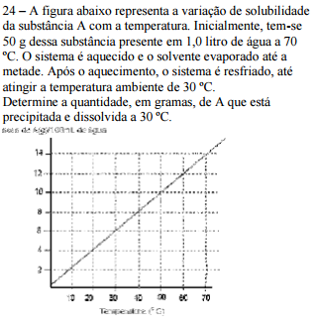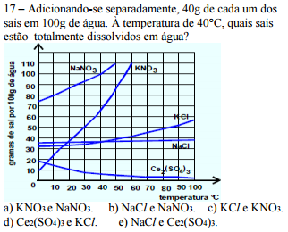**Atividade (8)**

5

1

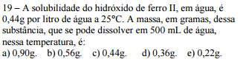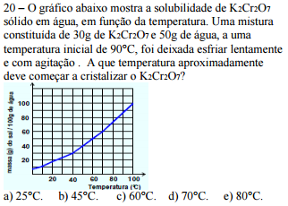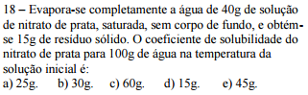

2

**Gabarito: 1a/2c/3c/4e/5 10g**

3

4